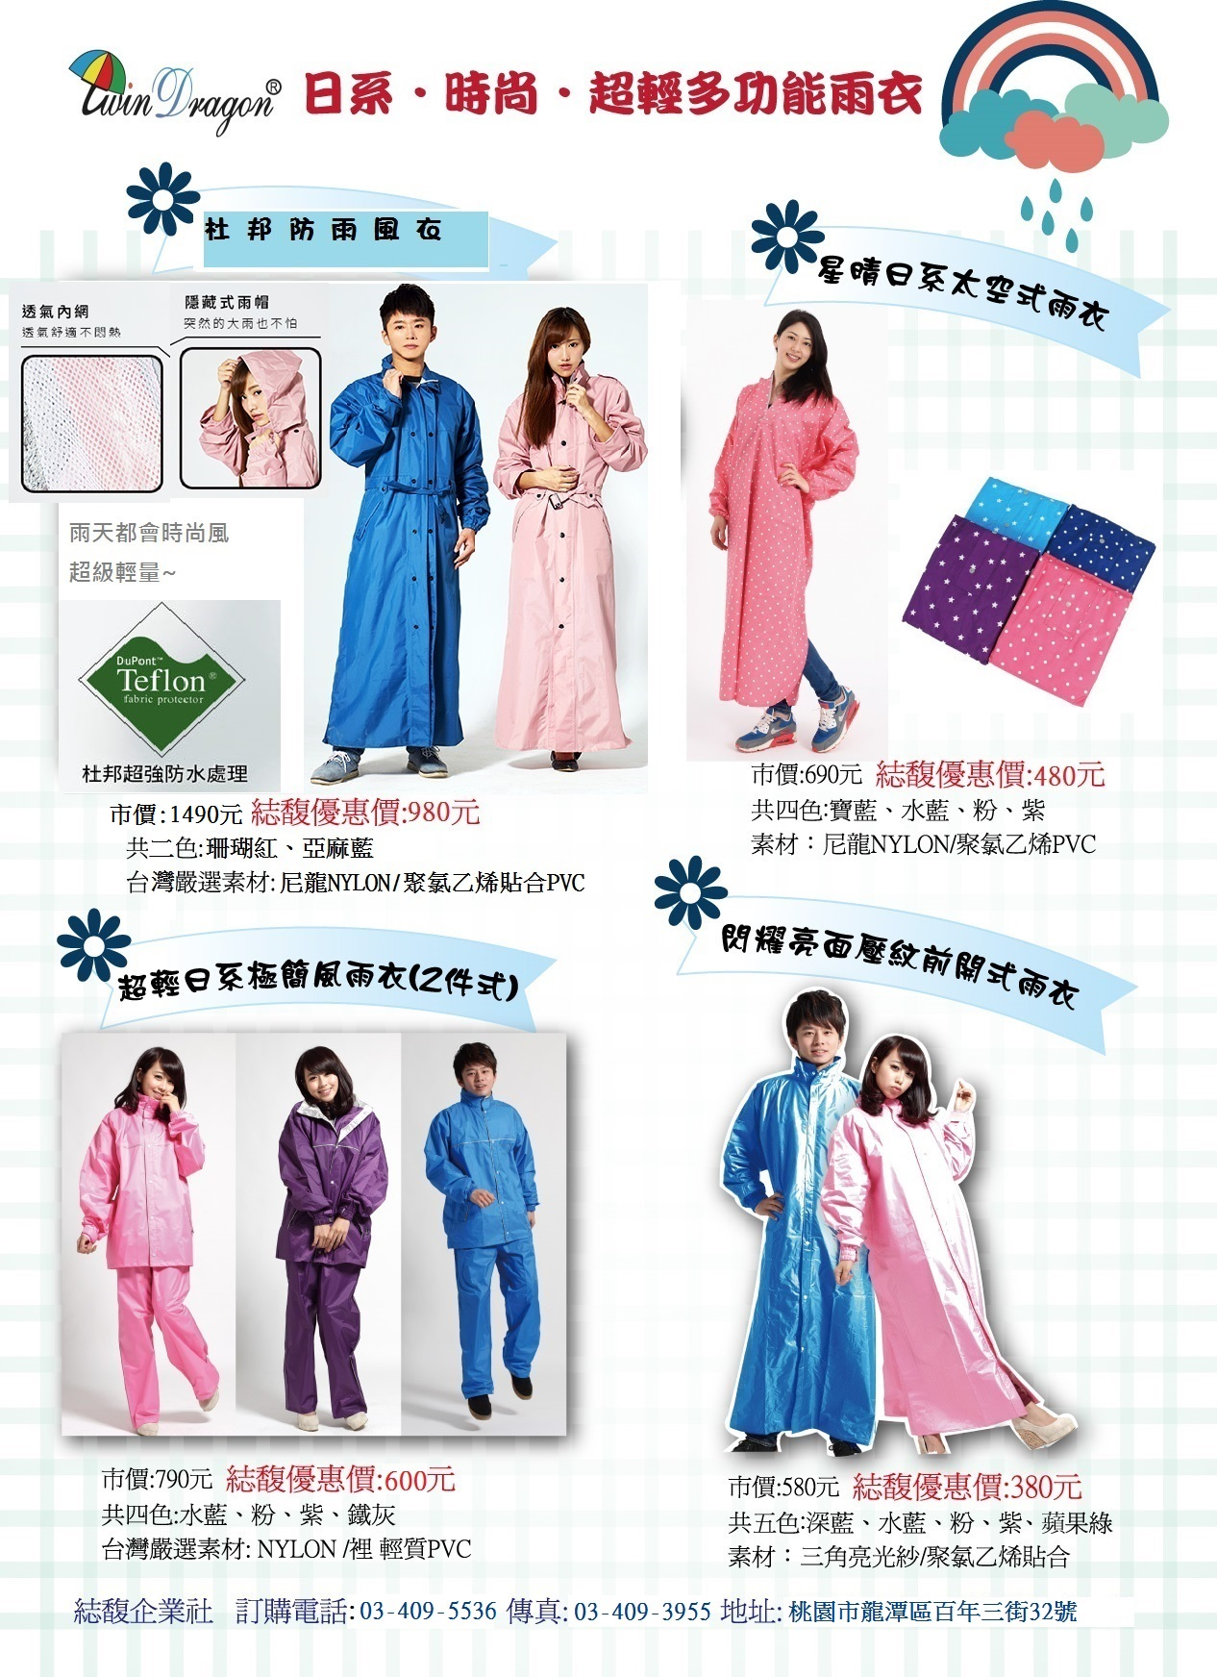
雙龍牌 日系‧時尚‧超輕 多功能雨衣 優惠專案
常常下雨的台灣，伴隨著夏季雷雨、颱風季節的到來，你為自己跟家人準備好，
時尚多功能好穿好看的雨衣了嗎？雙龍牌專業雨衣製造大廠，讓你在下雨天也能
穿的美美的，穿的時尚有個性又帥氣，讓雨天不只是濕濕黏黏，日系時尚設計多
種搭配，穿出屬於你的雨天品味，大家都愛的日系時尚超輕雨衣。
【雨天也能展現超時尚，讓你也悄悄愛上雨天】
多款選擇:
杜邦防雨風衣都會時尚風：
杜邦超強防水處理，風雨衣兼用，台灣嚴選素材，隱藏式雨帽，舒適透氣內網，斜式防水口袋，後背高係數反光條更安全。
市價每件1490元綕馥只要980元

星晴日系太空式雨衣:
超潑水，領口加高，分離式雨帽，前襟拉鍊加扣子雙重防水，無毒柔軟素材，穿著安心又舒適。
市價每件690元綕馥只要480元

超輕日系極簡風雨衣(2件式):
台灣嚴選素材，上衣全網內裡，柔軟、舒適。隱藏式雨帽收納方便不遺失,雨褲下襬處可調整扣，兩側斜式口袋。
市價每件790元綕馥只要600元

閃耀亮面壓紋前開式雨衣:
背面高係數反光背條，可拆式雨帽，高成本亮面壓紋三角紗材質。
市價每件580元綕馥只要380元
※6件出貨免運費(可混搭)。
尺寸單位CM:+-5%為正常。實際商品與圖片稍有色差屬正常，依廠商出貨色為準。
因屬特價商品如確認訂購恕不退換貨(除瑕疵品)

綕馥企業社 活動專員 廖怡珊 Bubu LINE:light883手機:0920-416-883 傳真:03-409-3955
訂購電話:03-409-5536 地址:桃園市龍潭區百年三街32號 E-Mail:zhi.fu@msa.hinet.net

